

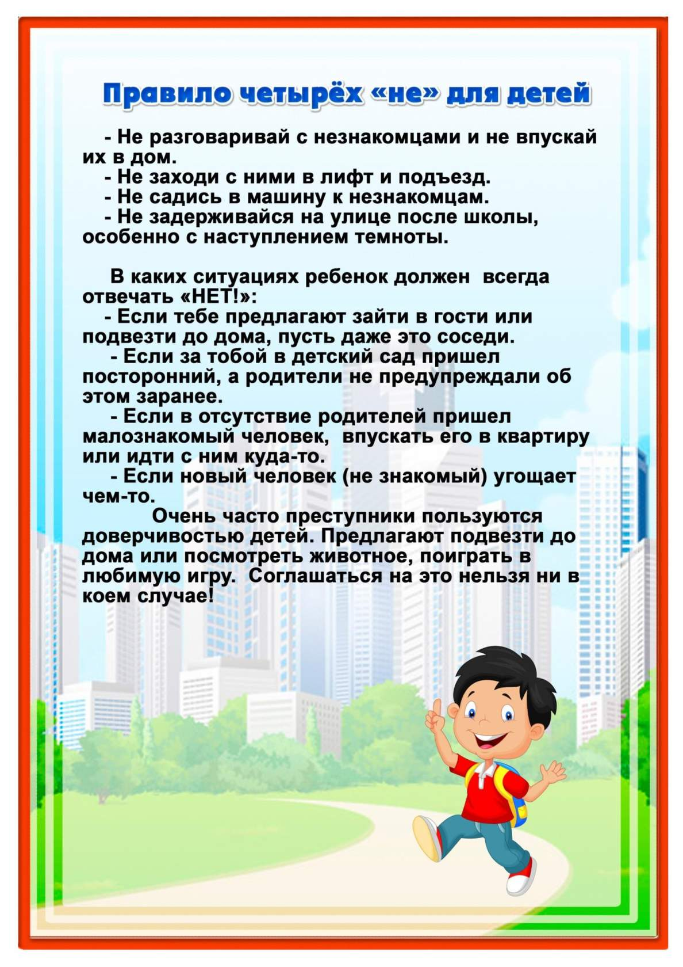

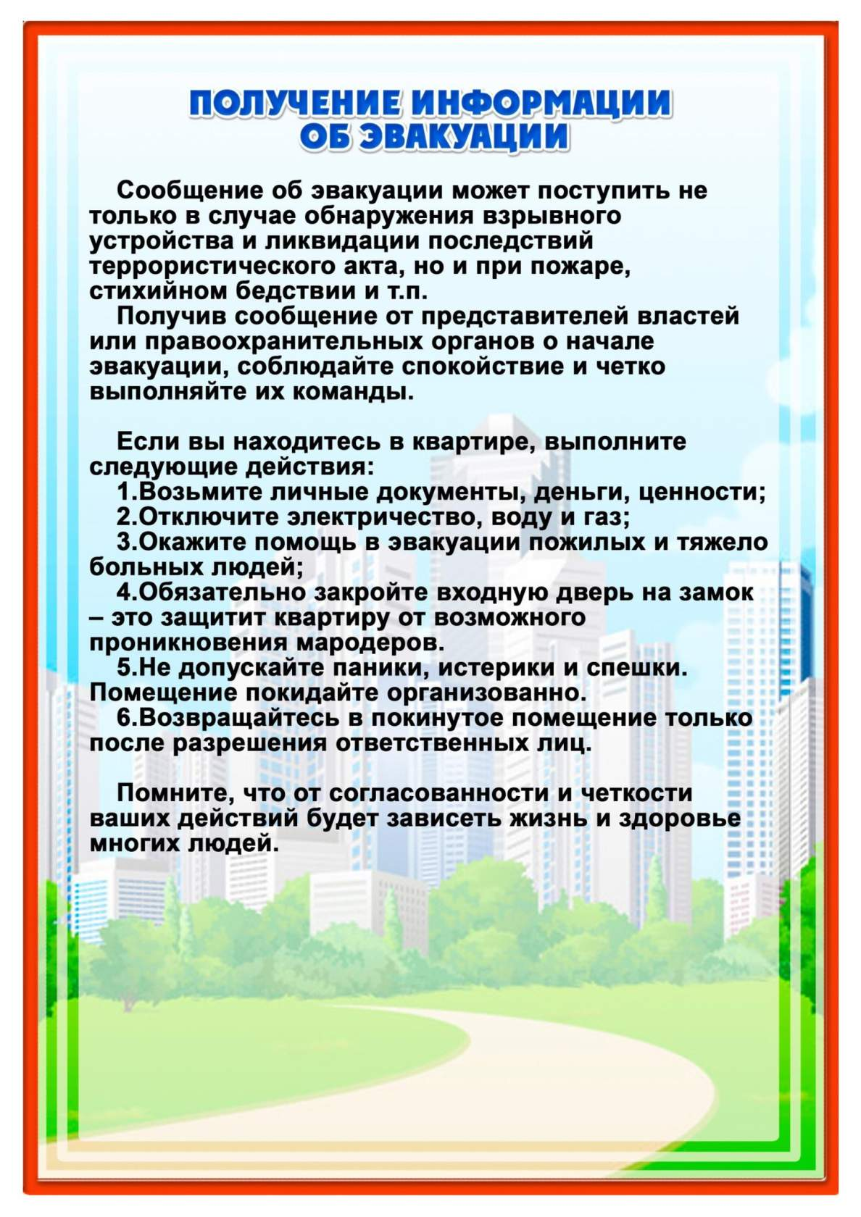

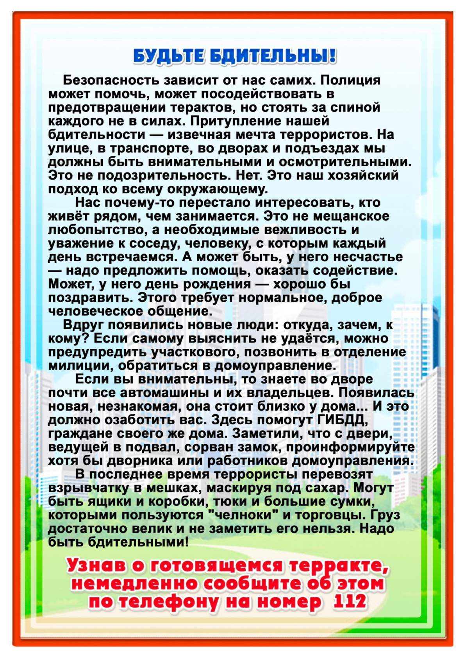

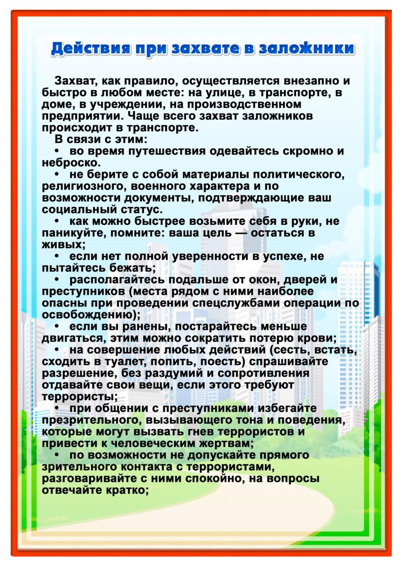

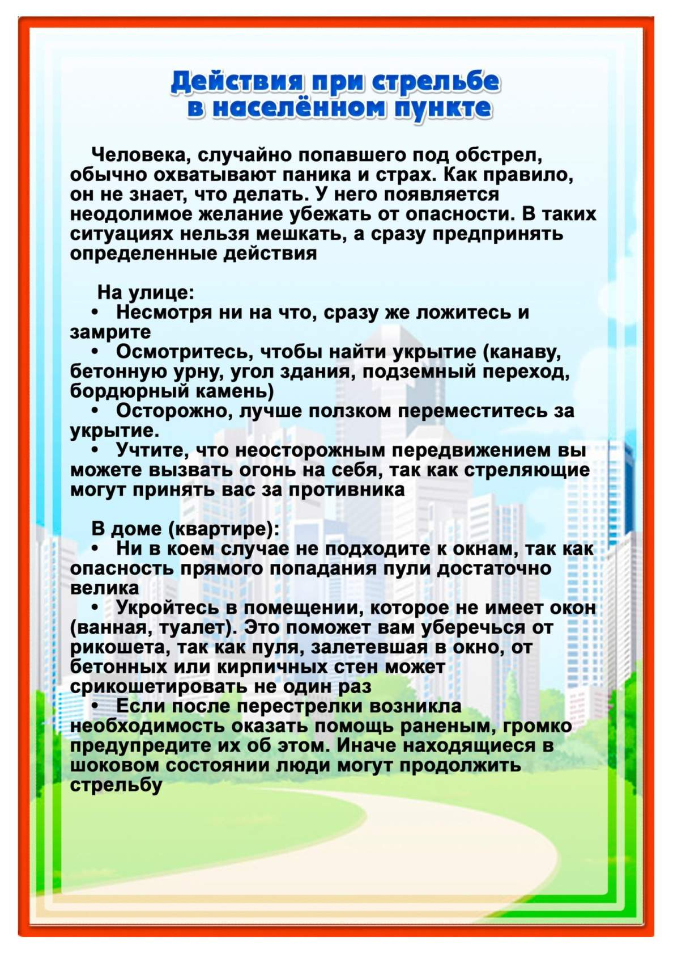

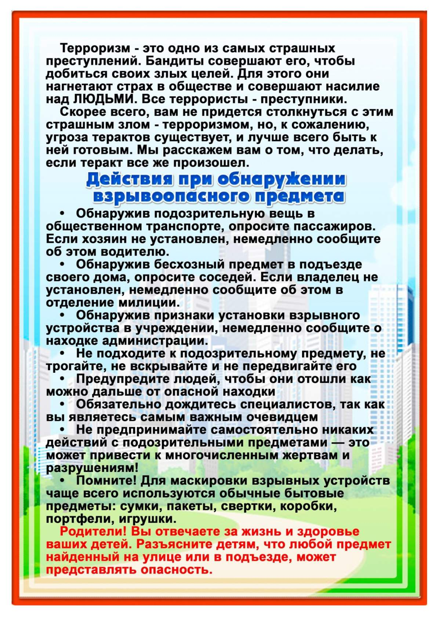

**Уважаемые родители!**

 Входя на территорию детского сада, **ПОМНИТЕ**:

       Необходимо закрывать за собой все входные двери

(**НЕ ОСТАВЛЯЙТЕ** входную дверь в помещение детского сада открытой!!!);

Быть  **НАБЛЮДАТЕЛЬНЫМ** к людям, которые следуют впереди или позади Вас;

**НЕ ПРИНОСИТЬ** на территорию детского сада большие сумки и другие ручные клади;

**ПРИВОДИТЬ** и **ЗАБИРАТЬ** ребенка могут **ТОЛЬКО** родители (законные представители) и люди, имеющие доверенность, заверенную нотариусом или администрацией ДОУ. Иные лица не должны находиться в помещении и на территории детского сада;

Обо всех подозрительных людях и предметах в помещении и на территории ДОУ  **СООБЩАТЬ** воспитателям ДОУ или администрации.

**Помните! Безопасность детей в Ваших руках!**

